浙江工业大学
基于C/S模式的在线判题系统
可行性分析报告

Zjut_DD
2011.3.20

目录
1.引言 1
1.1编写目的 1
1.2背景 1
1.3定义 2
1.4参考资料 3
2．可行性研究的前提 3
2.1要求 3
2.2目标 3
2.3条件、假定和限制 4
3.对现有系统的分析。 4
4．所建议的系统技术可行性分析 6
4.1 系统总体框架： 6
4.2系统流程图。 7
4.3 Judge内核判题流程 8
4.4 数据流图 9
4.5 与现有系统相比的优越性 9
4.6 技术可行性分析 9

1.引言

1.1编写目的
随着信息技术的发展，浙江工业大学的online judge系统http://acm.zjut.edu.cn/在很多的方面不能满足用户的需求。比如不能进行在线的discuss，在举行大型比赛的时候参赛人数不能超过200，否则服务器很可能会down。这是一个基于B/S的在线判题系统，由于开发者早已离校，多年没有更新维护，可用性已经很差。基于这样的事实，作者计划开发一个基于C/S的在线判题系统，用户在登录客户端之后可以练习，参加比赛，和讨论交流。相信这样的一个系统会给很多编程初学者一定的帮助。

1.2背景
1）软件名称：基于C/S模式的在线判题系统
2）任务分配：
主要开发者：王俊俏。
辅助开发者： 范利宁，陈佳明。
测试：蔡逸，陈浩。
文档写作：赵文静，王娜。
3）用户：程式设计学习者
4）客户端运行条件：windows，linux，unix，mac等主流操作系统，硬件配置没有太大要求。
5）服务器端运行条件：windows系列操作系统，SQL server 2008数据库引擎，硬盘容量300G以上（需要足够空间保存用户提交的文件和题目测试数据等）

1.3定义
名词解释
OJ：Online Judge，在线判题系统
Judge返回的结果：
Yes： 程序通过了全部的测试数据。
CE： Compile Error编译错误。
WA： Wrong Answer答案错误。
TLE： Time Limit Exceeded超过时间限制。
MLE： Memory Limit Exceeded 超过内存限制。
RE： Runtime Error运行时程序崩溃。
PE： Presentation Error格式错误。

1.4参考资料
《Design of Automata Online Judge》，Xiaoyu Du，Chao Yi，北京师范大学。
《Online Judge系统的设计开发》，王腾 姚丹霖，国防科大计算机学院。
《Windows API》，范文庆，周彬彬，人民邮电出版社。
《C++ GUI Qt4编程》，Jasmin Blanchette, Mark Summerfield，电子工业出版社。
《计算机操作系统》，汤小丹，西安电子科技大学出版社。

2．可行性研究的前提

2.1要求
1）功能：此系统的功能主要有三个：个人练习，举办比赛，登录用户之间的交流。一个用户登录之后可以看见其他登录了的用户，类似qq群。
系统管理员登录之后可以添加比赛，添加题目等操作。
2）安全与保密要求：登陆系统时，需验证身份和密码，用户名密码以加密的形式保存在数据库中。

2.2目标
Judge内核能够正确的判题，竟可能的减少误差。客户端界面尽量美化，提供可用性。服务器端尽可能地优化，加大同时在线人数。
系统预计在6月份初步完成，可以组织进行压力测试（疯狂提交，看是否会down）。没问题的话可以发布，供学生使用。

2.3条件、假定和限制
1）运行条件:客户端可以在Windows，Linux等主流PC操作系统上运行，由于是C++ Qt开发，故无需任何虚拟机设备。服务器端需要有SQL server 2008数据库支持。硬件方面没有太大限制。
2)开发环境：Dell inspiration 1420笔记本，主频2.0GHz，内存3G，Win7操作系统。
由于要查询很多的Windows API，所以Judge内核开发采用Visual Studio 2010。界面开发采用C++ Qt4。数据库采用SQL server 2008.
2.4进行可行性研究的方法
通过对已有ACM客户端的分析和研究比较的方法。

2.5评价尺度
费用的多少、各项功能的优先次序、寿命的长短、开发时间的长短及使用中的难易程度等等。

3.对现有系统的分析。
当前主流的在线判题系统都是B/S和C/S两种模式的。B/S模式做的比较好的有国内最火的北京大学的POJ(http://poj.org/)和浙江大学的ZOJ(http://acm.zju.edu.cn/onlinejudge/)，国外的有美国的弗吉尼亚大学的UvaOJ（http://uva.onlinejudge.org/）和俄罗斯的codeforce（http://www.codeforces.com/），基于C/S模式的有PC^2系统（ACM/ICPC区域赛使用的判题系统）和美国TopCoder社区的在线竞技场（Contest Arena）。
这里主要分析下后2者的情况。PC^2和Topcoder的Arena都有一个共同的特点就是用Java开发的，那么要运行这样的系统，本地计算机必须有JRE虚拟机环境，这给初学者带来比较大的困惑。PC^2系统由于只是用于比赛，所以没有在线交流这个模块，而Topcoder的Arena支持参赛者在线直接文字交流。另外，TopCoder的Arena最大可以支持2000多人同时连接，提交代码和后台评测，非常强大稳定。

Topcoder Arena运行效果图：
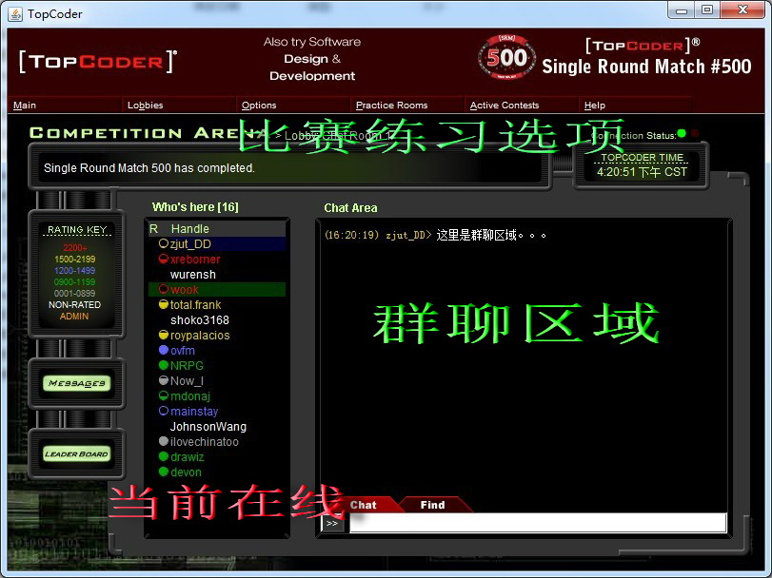

4．所建议的系统技术可行性分析

4.1 系统总体框架：
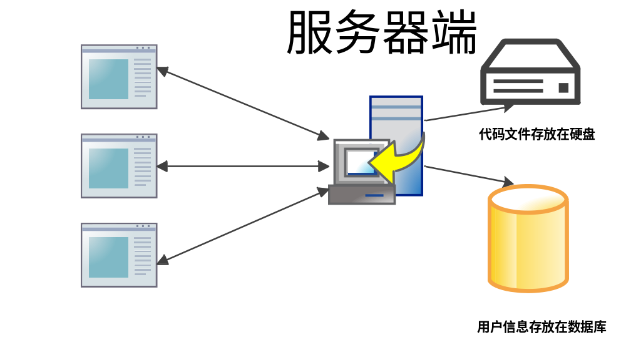

4.2系统流程图。
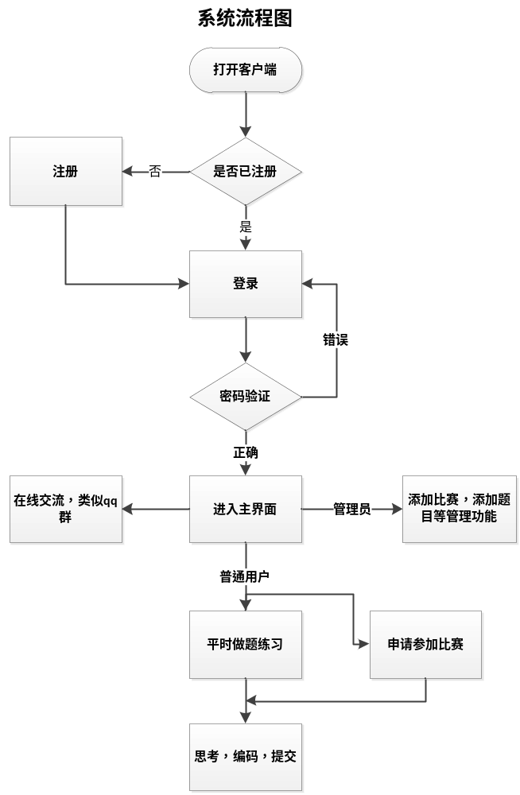

4.3 Judge内核判题流程
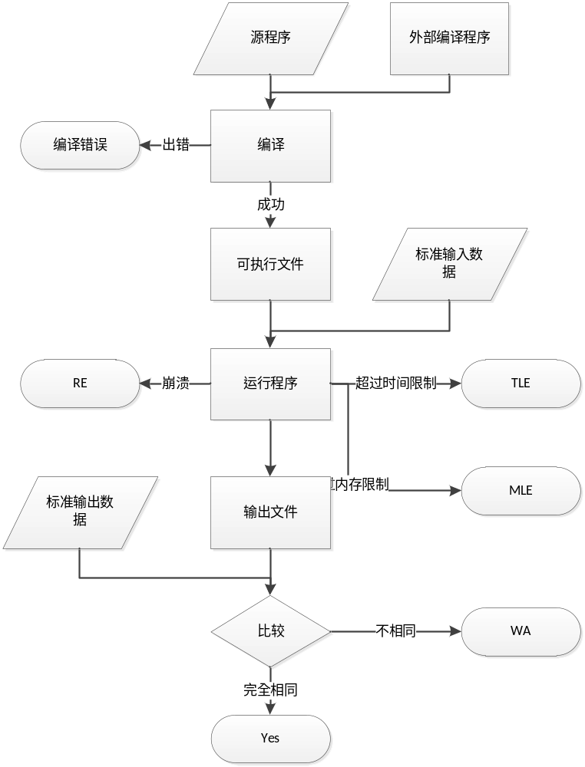

4.4 数据流图
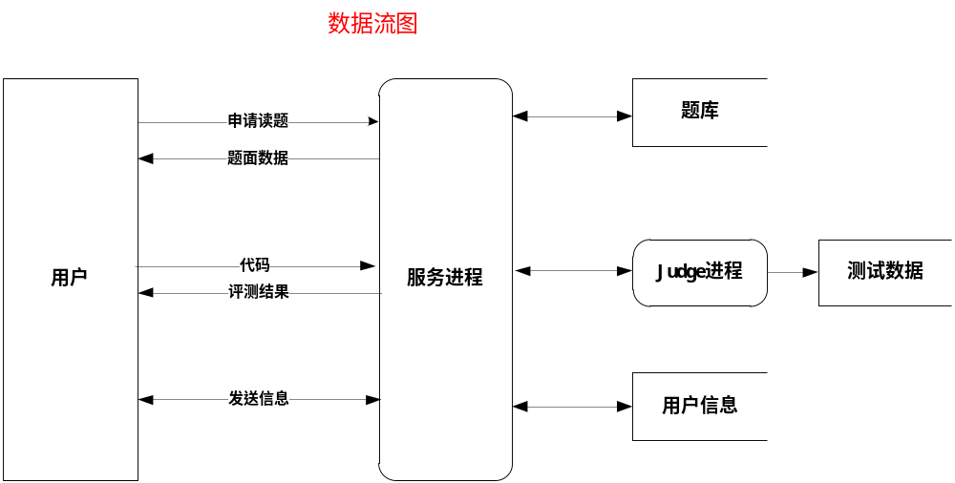

4.5 与现有系统相比的优越性
相对于大公司开发的软件，我们的宗旨就是简单，易用。

4.6 技术可行性分析
由于Judge内核模块需要知道进程的内存，运行时间等系统信息，需要调用非常多的系统API函数，Windows的API为C++编程接口，所以没问题。在用户界面，网络通信，数据库连接方面，Qt4可以搞定。

该软件是一个针对ACM竞技平台系统。
（1）功能概括：
在线个人ACM练习；
在线ACM比赛；
（2）系统环境以及工具：
运行环境：Windows
编程语言：QT，C++
数据库： SQL
（3）建议概括
a.小巧而不失使用的功能，方便ACM爱好者。
b.ACM题库，用户AC信息管理。。
c.多种图表统计，可统计每年，每月，每日的练习统计。
d.多种排行统计等。

3.2 处理流程和数据流程
a. 系统能对用户信息进行管理。
b. 系统不需要管理借阅者除账号、战绩。积分以外的信息。
c. 练习时，系统记录题目的题号、计算时间以及相应得分。
d. 竞技时，系统根据相应的得分评判胜负。。
e. 平台由用户操作。
f. 所有操作人员凭帐号和密码登陆系统。

3.3改进之处
原本用户使用的是是网页ACM做题，对于编程来说缺少对照性。

3.4影响
a)设备方面：目前而言，客户方是没有任何系统设备的，但是由于该软件所需硬件设备仅仅是一台电脑，所以可行性比较高；
b)软件方面：SQL 以及QT；
c)用户单位机构方面：使用该系统，客户原有体系几乎不需要太大的变化，这是个即装即用的平台软件，对人员数量和技术的要求不高。
3.4.1.对设备的影响
服务器：PentiumIII 500 以上或更高，内存:1GB 以上；硬盘：至少10G 以上； CD－ROM：16 倍速以上；网卡：10ＭＢ/100ＭＢ自适应； 16 倍速以上；网卡：10ＭＢ/100ＭＢ自适应，至少一台工作站，使用TCP/IP 协议。

3.4.2.对软件的影响
打包程序由QT编译。

3.4.3.对系统运行过程的影响
Win7 + SQL Server2008+QT 中运行。

3.4.4.对开发的影响
在当前网络信息时代下，计算机技术和软件技术的不断更新以及acm爱好者的不断增加，为了培养更具竞争型的选手，网页acm远远不能满足需求。

3.4.5.对地点和设施的影响
基本的办公条件，一台电脑和若干参考书籍。
3.5局限性
能够胜任此工作的人员少。
3.6技术条件方面的可能性
技术上的可行性分析主要分析现有技术条件能否顺利完成开发工作，硬件、软件配置能否满足开发者的需要，各类技术人员的数量，水平，来源等。我们选择的是QT 和SQL,都是组员熟悉的语言，即使遇到部分困难，也可以从丰富的参考书中找到解决方案。所以技术方面是绝对可行的。

